Projet : Géonote |  | Date : 31/07/2026
 |  | Version – Révision : 2.8
Géonote
-
Cahier des Charges
Document
Auteur(s) | Diffusion
Olivier Lefevre | Interne

Etat du document
Etape  Procédure | Titre du document | Date | Désignation des modifications / Remarques / Intervenant(s)
Création | ET_CDC_0.1 | 05/04/05 | Par O. Lefevre
Correction | ET_CDC_1.0 | 11/04/05 | Par E. Sanchez
Correction | ET_CDC_1.5 | 25/04/05 | Par P. Federici et E. Sanchez
Modification | ET_CDC_2.0 | 29/04/05 | Changement du mode de fonctionnement
Correction | CDC_Geonote_2.1 | 03/05/05 | Changement du nom de projet
Modification | Geonote_CDC_2.7 | 12/05/05
Validation | Geonote_CDC_2.7 | 12/05/05 | Validé par Eric Sanchez (chef de projet)
Modification | Geonote_CDC_2,8 | 13/05/05 | Ajout de la config. PIII

Table des matières

A. Présentation générale 4
1. Objectifs et contexte pédagogiques 4
2. Description générale de l'application 5
B. Spécifications fonctionnelles 7
1. Structure de l’application 7
2. Page principale 8
2.1. Zone de visualisation 8
2.2. Zone d’historique et d’annotation 10
2.3. Zone Carnet 10
3. Mode Edition 10
4. Mode Paramétrage 11
5. Fenêtre d’aide 12
6. Lexique 12
7. Calendrier 13
8. Génération de traces d’utilisation 13
9. Contraintes techniques 14
9.1. Plate-formes concernées 14
9.2. Mode de fonctionnement 14
C. Mise en œuvre 15
1. Calendrier du projet 15
2. Personnes ressources 15
3. Ressources 16
3.1. Iconographies 16
3.2. Textes 16
4. Droits sur les ressources 16
5. Limites de la prestation 17
6. Livrables 17
6.1. Codes source et prototype 17
6.2. Dossier de spécifications 17
6.3. Documentation de soutien et d’utilisation 17
6.4. Dossier de tests et de correction 17
7. Validation du produit 18
8. Budget 18

Présentation générale

Objectifs et contexte pédagogiques

Le travail sur le terrain occupe une place majeure dans les sciences de la Terre. En effet, la réalité du terrain permet à l’élève d’appréhender le réel et de choisir les limites de son objet d’étude, d’acquérir des connaissances et des savoirs pratiques …
Or, ce travail sur le terrain doit s’articuler avec les activités de travaux pratiques en classe. Ainsi, les séances en classes doivent permettre de préparer et d’exploiter l’excursion géologique en confrontant les problèmes formulés aux réalités du terrain.

Mais, la préparation et l’exploitation d’une école de terrain est un travail difficile pour lequel la documentation disponible est souvent peu abondante, inaccessible aux enseignants ou pas exploitable par les élèves.

De plus, les travaux qui portent sur l'enseignement des sciences de la Terre montrent que les élèves de lycée ou de collège ont de grandes difficultés à relier les données géologiques de terrain aux connaissances théoriques qui leurs sont enseignées.
Les échelles de temps et d'espace impliquées dans l’étude des objets ou phénomènes géologiques sont parmi les principales raisons invoquées.

Les technologies de l'information et de la communication peuvent constituer des aides à l'apprentissage de cette discipline d'une part en facilitant la lecture des objets géologiques (visualisation 3D, fonction zoom, animation...) et d'autre part en permettant à l'élève de se construire son propre modèle du terrain qu'il étudie (outils d'annotation, de dessin...).

Il s'agit donc ici de concevoir un environnement d'apprentissage mettant à disposition des enseignants de sciences de la Terre des ressources et des outils facilitant la préparation et l’exploitation d’une école de terrain, et permettant l’appropriation de données géologiques par l’élève grâce à la manipulation de ces données (visualisation, annotation) et à l’édition d’un rapport.

Cette application a aussi pour but de générer des traces brutes d’utilisation. Suite au prolongement du développement du projet, il sera ainsi possible aux enseignants d’étudier l’apprentissage des élèves utilisant l’application. Cette fonctionnalité permettra aussi d’apporter une assistance personnelle à l’élève.

Cet environnement d’apprentissage a pour but d’être utilisé en classe, pour préparer ou exploiter une sortie sur le terrain. Les données mises à disposition des élèves devront donc être accessibles depuis tous les postes de la salle informatique. C’est pour cela que l’environnement se présentera sous la forme d’une plate-forme en ligne, accessible via un navigateur Internet, ou sous la forme d’une application fonctionnant sur le principe client/serveur.

Le projet décrit ici porte sur la réalisation d’un prototype permettant d’expérimenter en classe les choix didactiques et techniques qui ont présidé à sa conception.

Le produit validé par les expérimentations sera diffusé le plus largement possible à la communauté éducative. Une association avec un éditeur public (type CNDP) est également envisageable.

Ce cahier des charges n'aborde pas les conditions de mise en oeuvre du produit diffusé mais uniquement celle du prototype.

Cet outil a deux types de public cible : les élèves et les enseignants, ces derniers ayant accès à des fonctions d’édition telles que l’édition des données ou le paramétrage, d’où une gestion de comptes utilisateurs et de groupes.

Objectifs du produit : Faciliter l’exploitation de données géologiques et permettre réalisation d’un rapport fondé sur cette exploitation dans le cadre de la préparation ou de l’exploitation d’une classe de terrain

Domaine : Sciences de la Terre
Niveau : Collège, lycée et université

Description générale de l'application

Cet environnement est ainsi composé de plusieurs outils :

    - Un système de gestion de comptes utilisateurs personnels ;
    - Un système permettant la visualisation et la navigation parmi des informations géologiques numérisées (cartes, photographies...) et possédant certaines fonctionnalités d'un système d'information géographique ;
    - Un assistant de la tâche de l'élève qui manipule ces données (historique, annotation ...) ;
    - Un éditeur de texte intégré ;
    - Un système de génération de traces brutes d’utilisation.

Les enseignants devront dans un premier temps s’inscrire sur la plate-forme.

Préparation
Dans le cadre de la préparation d’une sortie sur le terrain, l’enseignant va paramétrer Géonote. Pour cela, il choisit tout d’abord la carte de la région (où va s’effectuer la sortie) qui lui permet d’avoir accès à des premières données. Il peut alors s’approprier cette carte : il la stocke dans son espace de travail personnel et peut ensuite lui ajouter des arrêts et des données. De la même manière, il peut sélectionner des données du cours (données non géoréférencées accessible dans le menu) qu’il veut rendre disponibles à ses élèves. Les cours sélectionnés sont alors stockés dans l’espace de travail de l’enseignant.
Dans un premier temps, le choix de la région géographique se fera par la sélection directe de la carte à afficher, mais par la suite, ce choix se fera par un clic sur une carte d'ensemble (fonctionnalité du prototype optionnelle).
Consultation des données géologiques
L’élève accède alors à la carte de la région et peut ainsi consulter les données géologiques la concernant.
Les premières données accessibles sont les données géoréférencées : des repères

sont présents sur la carte pour indiquer les lieux pour lesquels des données sont disponibles et permettre l’accès à ces données.
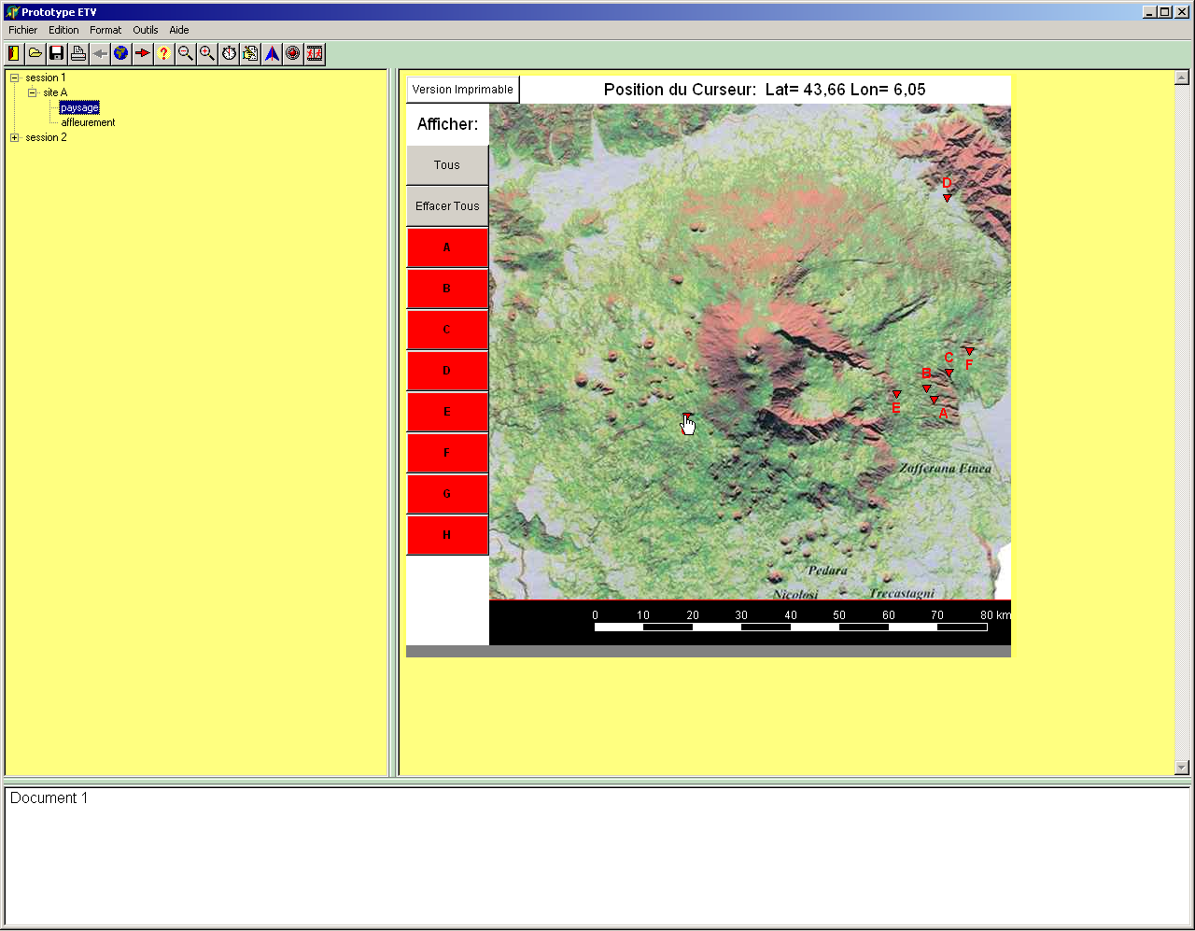
Figure 1 : Suggestion d'affichage des arrêts d'une carte
La donnée choisie est affichée à la place de la carte et il est alors possible à l’utilisateur de manipuler cette donnée (zoom, déplacement, … pour les photographies, schémas, …). Des cours (données non géoréférencées), valables pour toute la région étudiée, sont aussi disponibles par le biais du menu.
Seules les cartes des régions permettent des liens vers des données (les données elles-même ne comportent pas de zones « liens » vers d’autres données).

Présentation des différentes zones de l'écran

L’environnement s’articule autour d’une page principale qui comprend une zone de visualisation permettant d’afficher les données, une zone affichant l’historique de la navigation et permettant d’annoter les références des documents consultés ainsi qu’une zone carnet qui comprend des fonctionnalités de traitement de texte.
Outre la page principale, les élèves peuvent accéder à un calendrier qui est un outil de repérage dans le temps, à une page d’aide décrivant les fonctionnalités du logiciel et à un lexique de termes géologiques.

Les enseignants peuvent quant à eux accéder à des fonctions d’administration de l’application via deux fenêtres supplémentaires : une page d’édition pour ajouter/modifier/supprimer les données et une page de paramétrage de l’application.

Enfin, l'application doit générer des traces brutes d’utilisation.

Spécifications fonctionnelles

Remarques :
- toutes les fonctionnalités qualifiées d’optionnelles par la suite seront réalisées dans la mesure du possible (si le délai imparti le permet) ;
- entre la première et la seconde version du cahier des charges, le projet s’est orienté vers une application Web, par conséquent, l’aspect visuel du prototype sera probablement différent des aperçus présentés dans ce document.

Structure de l’application

PAGE PRINCIPALE
ZONE de VISUALISATION
ZONE d’HISTORIQUE
et d’ANNOTATION
ZONE CARNET
CALENDRIER
AIDE
LEXIQUE
PAGE de PARAMETRAGE
PAGE d’EDITION

La disposition des différentes zones est la suivante : la zone carnet est placée en bas de la page principale et occupe environ le tiers de sa hauteur totale, la zone d’historique est placée à gauche et occupe à peu près le quart de la largeur totale, et la zone de visualisation occupe l’espace restant.
Remarque : les dimensions des différentes zones sont données à titre indicatif, chaque zone étant redimensionnable.

Page principale

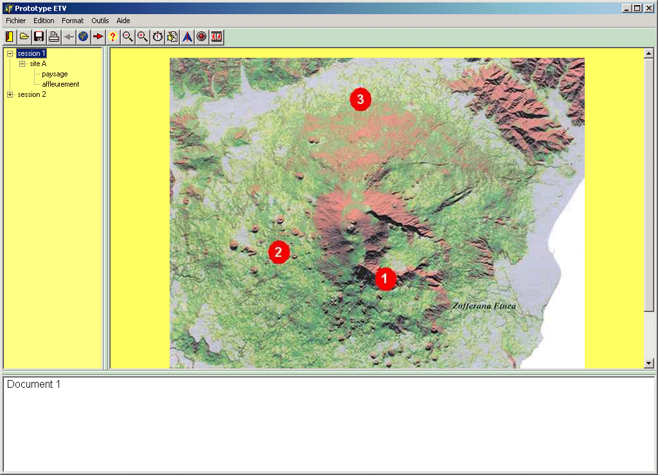
Figure 2 : Suggestion de présentation de la page principale

Cette page possède une barre de menus comportant par défaut les fonctions suivantes :
- Nouvelle session : permet d’afficher la première page d’une excursion géologique (nouvel élève), et de faire le choix de la région étudiée ;
- Ouvrir une session : permet de récupérer toutes les informations d’une précédente visite (historique, et carnet de notes) ;
- Enregistrer : permet d’enregistrer la session en l’état : historique, et carnet de notes ;
- Outils : permet l’accès aux différentes fenêtres outils (saisie, paramétrage, lexique, aide et calendrier) ;
- Cours (données non géoréférencées tels que : diagrammes …) : son contenu est une base commune à tous les enseignants qui s ‘en servent pour enrichir leur préparation de sortie;
- Quitter.

La disponibilité des fonctions dans la barre de menus et la barre d’outils est dynamique suivant la zone en cours d’utilisation. Le détail des fonctions disponibles pour chaque zone est fourni dans les paragraphes suivants.

Zone de visualisation

Cette zone doit permettre l’affichage des différents types de données géologiques et possède les fonctionnalités de navigation.

La barre d’outils possède donc les fonctions suivantes :
- Donnée précédente/suivante ;

- Rechercher dans un document (texte);
- Rechercher un document.

Elle possède également des fonctionnalités de type SIG :

- Choix de la région à étudier (au moment de la création de la session) ;
- Choix du type de carte (géologique, topographique, modèle d’élévation de terrain, …) ;
- Zoom avant/arrière (sur les cartes et photos) ;
- Déplacement (sur les cartes et les images) ;
- Affichage/masquage des points de la carte pour lesquels des données sont disponibles (tous à la fois ou un par un) ;
- Zones actives sur ces points permettant l'accès en un clic à la donnée correspondante ;
- Affichage des coordonnées (latitude/longitude) du pointeur lors de l’affichage d’une carte (optionnel) ;
- Outil « règle » (possibilité de tracer un trait, de le calibrer sur l’échelle d’un document et d’obtenir sa longueur).

Les arrêts présents sur la carte donnent accès aux données géoréférencées comme il est indiqué plus haut. Pour cela, est présent sur chaque arrêt un menu contextuel (accessible par un clic droit) contenant la liste des différents types géologiques de données en rapport avec le lieu. La sélection d’un type parmi cette liste permet d’afficher la liste des données correspondant à ce type géologique. Ensuite, la sélection de l’une des données permet de la faire apparaître dans la zone de visualisation.

Les différents types de donnée géologique sont : paysage, affleurement, échantillon-roches, lame-mince, paléontologie, log-stratigraphique et géochimie.

L’accès au cours se fait par le biais d’une fenêtre modale répertoriant les dossiers contenant les données elles-mêmes (dans l’espace de travail de la sortie en préparation/exploitation). La données choisie est ensuite affichée dans la zone de visualisation de la même manière que les données géoréférencées.

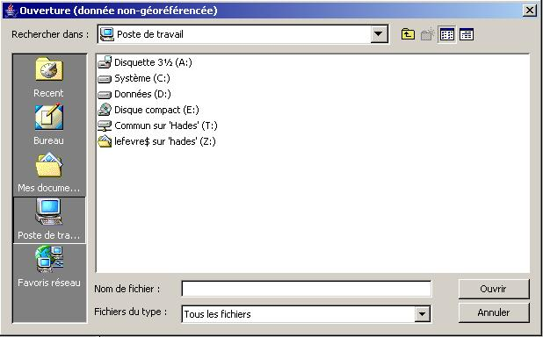
Figure 3 : Choix de la donnée du cours à ouvrir

Zone d’historique et d’annotation

Cet historique est semblable à celui d'un navigateur Internet, liste par date les liens vers les données consultées. En outre, il permet d’annoter ces liens et ainsi de revenir facilement sur les données que l'utilisateur aura jugées pertinentes.
Ainsi, cette zone permet l’accès aux fonctionnalités suivantes :
- Effacer et renommer les items ;
- Annoter/commenter les items (changement de la couleur de l’item) de manière à repérer les données géologiques pertinentes et éventuellement y revenir.

L’annotation d’un item se fait en ouvrant le menu contextuel de l’item en question (clic droit) puis en sélectionnant Annotation. Une fenêtre s’ouvre alors pour permettre la saisie du texte.
Ensuite, l’affichage de l’annotation d’un item a lieu lorsque le pointeur reste au-dessus de l’item : une info-bulle contenant le texte de l’annotation s’ouvre alors à coté du pointeur.

Zone Carnet

Il s’agit d’un traitement de texte et outil de dessin (optionnel). Il permet de rédiger un texte et de le mettre en forme ainsi que d’importer des images et textes de la zone de navigation et de les modifier ou légender (optionnel).
Les fonctions disponibles pour le traitement de texte sont :
- Importer depuis la zone de navigation (les informations sélectionnées, texte ou image, sont copiées avec un lien permettant d’afficher la donnée source dans la fenêtre) (optionnel) ;
- Copier/coller ;
- Format de police (type, taille, couleur, casse) ;
- Format de paragraphe ;
- Imprimer.
Optionnel : si possible, les fonctions disponibles pour l’outil de dessin seront :
- Toutes les fonctions de Microsoft Paint.

Mode Edition

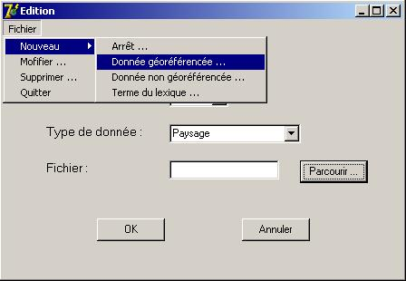
Figure 4 : Suggestion de présentation de la fenêtre d'édition

Accessible uniquement par les enseignants, elle permet de créer et modifier les données contenues dans le système (documents, termes). Les enseignants pourront ainsi ajouter, modifier ou supprimer des données géoréférencées ou non. Les informations connues sur un document dépendent de son type :

- Pour une donnée géoréférencée : nom du document, type (au sens géologique du terme), latitude, longitude, carte associée, commentaire, niveau d’utilisation (collège / lycée / université) ;

- Pour une donnée du cours : nom du document, type (au sens géologique du terme), commentaire, niveau d’utilisation (collège / lycée / université) ;

- Pour un terme de lexique : terme, définition, niveau de formulation (collège / lycée / université).

Les différents types de fichiers (des données géologiques) pris en charge sont précisés dans la partie 3. Ressources.

La page se présente comme suit :

Dans la barre des menus, on trouve un unique menu « fichier » qui donne accès aux actions possibles :
- Nouveau : ouvre un menu déroulant qui permet de choisir la donnée à ajouter : géoréférencée, donnée du cours ou un terme du lexique ;
- Modifier … : permet une modification ;
- Supprimer … : permet une suppression ;
- Quitter : pour quitter la fenêtre d’édition.

Lors de l’ajout d’une nouvelle donnée, une nouvelle page apparaît pour permettre la saisie des informations. Cette page est différente suivant le type de la donnée à ajouter.

Mode Paramétrage

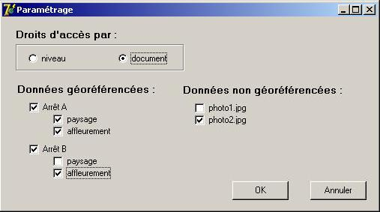
Figure 5 : Suggestion de présentation de la fenêtre de paramétrage

Accessible uniquement par les enseignants, elle permet de modifier les droits d’accès aux documents.

Fenêtre d’aide

Elle permet d’accéder à l’aide décrivant les fonctionnalités disponibles.

Lexique

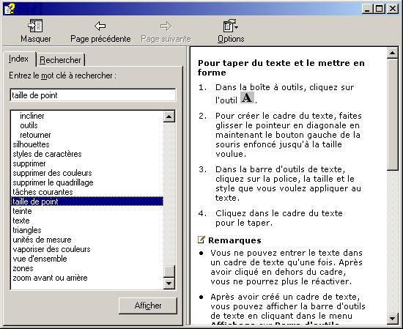
Figure 6 : Suggestion de présentation du lexique

Il permet d’effectuer une recherche, par mot clé ou par l’intermédiaire d’un index. L’utilisateur a ainsi la possibilité d’accéder aux termes du lexique de deux façons différentes : soit en les sélectionnant dans la liste des termes (classés par catégories), soit en effectuant une recherche par mot clé. Chaque terme présent dans le lexique dispose d’un texte explicatif, complété par une illustration (suivant les termes).

Calendrier

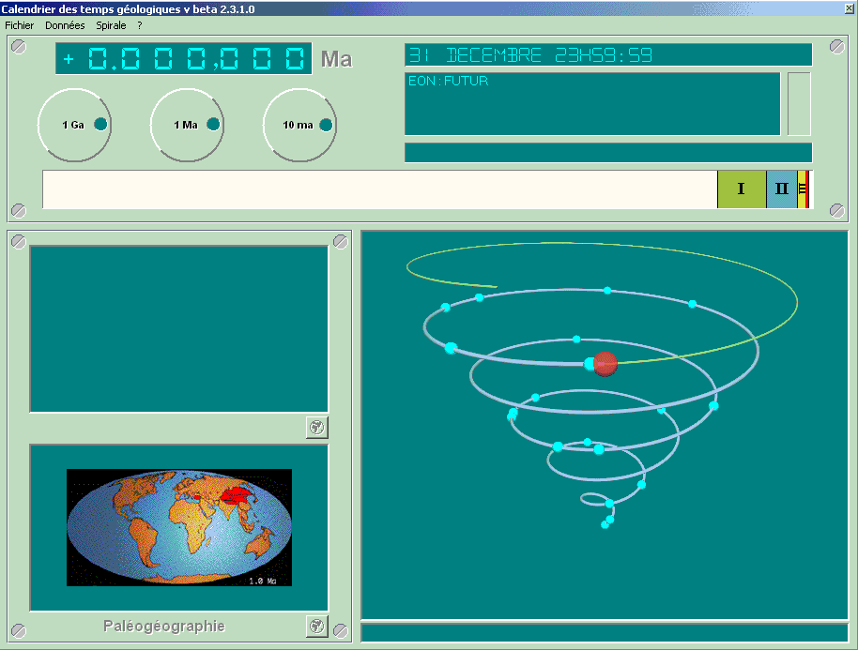
Figure 7 : Présentation de la fenêtre calendrier

La plate-forme permet donc un lien vers cet outil de repérage dans le temps (application a part entière et indépendante), dont voici le principe :
L’action sur trois molettes graduées en milliards, millions et milliers d’années, permet d’afficher un âge absolu, l’ère et l ‘étage correspondant, une image représentant l’état de la biosphère et une image indiquant la position des continents, la date (jour heure et minutes) correspondante en ramenant l’histoire de la Terre à une année et la position sur une spirale représentant l’histoire de la Terre et des principaux événements.

Génération de traces d’utilisation

L’un des objectifs principaux de l’application est de permettre une future évaluation de l’apprentissage des élèves par les chercheurs puis les enseignants mettant en œuvre cet outil dans leurs classes. C’est dans ce but que l’application génèrera des traces brutes d’utilisation. Ces traces brutes générées sont des fichiers XML recensant les interactions (clic, sélection, …) de l’utilisateur avec l’environnement. Ces traces permettront ainsi, après analyse ultérieure, d’interpréter le comportement des élèves face à l’application. En intégrant par la suite cette analyse des traces à l’application elle-même, il sera ainsi possible d’offrir une assistance personnelle aux élèves sur l’utilisation de l’application.
Ces traces seront générées à chaque utilisation et stockées dans l’espace personnel de chaque élève pour assurer l’aspect privatif de ces traces personnelles. Les élèves seront ainsi libres de disposer de leurs traces, et pourront partager ces données personnelles comme ils le voudront.
Pour les enseignants, de la même façon qu’ils demandent aux élèves de leur montrer leurs cahiers, ils leur demanderont de fournir leurs traces.

Un système de génération de traces publiques, activable par les élèves eux-mêmes, est envisageable pour produire des traces, lors d’une séance particulière, qui seront accessibles directement par l’enseignant.

Contraintes techniques

Plate-formes concernées

De part sa conception, cet environnement d’apprentissage nécessite une connexion haut débit ainsi qu’un navigateur Internet et/ou une machine virtuelle Java 1.5.

Configuration des postes clients :

Processeur | Pentium III (866MHz)
Capacité du disque dur | 14 Go
Taille de la mémoire centrale (RAM) | 64 Mo
Système d’exploitation | Windows 98 SE
Connexion Internet | ADSL : débit non communiqué

Mode de fonctionnement

Ce projet nécessite l’utilisation d’un serveur d’application Web permettant la gestion de groupes utilisateurs, la gestion d’espaces de travail personnels et collaboratifs, et le stockage de données en grande quantité.

Mise en œuvre

Calendrier du projet

Personnes ressources

Chef de projet : Eric Sanchez
Suivi de projet : Philippe Federici

Tuteur : Alain Mille

Validation choix techniques : Alain Mille et Yvonnick Fesselier
Validation fonctionnalités : Eric Sanchez

Infographie : Serge Pinche
Conception & Développement : Olivier Lefevre (stagiaire)

Responsable équipe de test : Eric Sanchez
Equipe de test : Michèle Prieur (animatrice de l'équipe), Hervé Ferrière, Gilda Putinier, Marion Michaud, Bernard Têtu, les enseignants associés aux expérimentations de septembre 2005.

Ressources

Les enseignants associés formant l’équipe de didactique de la géologie prennent en charge cet aspect de la plate-forme. Un premier recensement des données disponibles a été réalisé. Il sera complété au fur et à mesure des besoins. La première version de la plate-forme concernera l’ophiolite alpine. Les données seront validées par un géologue universitaire.

Iconographies

La prise en charge du format SVG est optionnelle.

Données géoréférencées :
Cartes (JPEG, GIF ou PNG) : Source BRGM (contact Pierre Nehlig)
Photographies aériennes/satellites et autres documents IGN (JPEG, GIF ou PNG) : Région PACA (contact Benoit Urgelli)
Photographies de paysages/affleurements/roches (JPEG, GIF ou PNG) : Centre Briançonnais de Géologie Alpine (contact Raymon Cirio)
Autres photographies (JPEG, GIF ou PNG) : Prises de vue de B. Urgelli
Documents génériques (diagrammes PTt (Pression Temps température), schémas) (JPEG, GIF ou PNG) : Sélectionnés et éventuellement modifiés par les enseignants associés au projet.

Données non géoréférencées :
Cartes (JPEG, GIF ou PNG) : Source BRGM (contact Pierre Nehlig)
Photographies aériennes/satellite et autres documents IGN (JPEG, GIF ou PNG) : Région PACA (contact Benoit Urgelli)
Photographies de paysages/affleurements/roches (JPEG, GIF ou PNG) : Centre Briançonnais de Géologie Alpine (contact Raymon Cirio)
Autres photographies (JPEG, GIF ou PNG) : Prises de vue de B. Urgelli
Documents génériques (diagrammes PtT (Pression temps Température), schémas) (JPEG, GIF ou PNG) : Sélectionnés et éventuellement modifiés par les enseignants associés au projet.

La fonctionnalité zoom sur les cartes et les photos n’est possible qu’avec des images en haute définition, que ce soit des photographies aériennes, satellites ou autres.

Textes

Les différents textes utilisés, aux formats TXT ou RTF, seront fournis par l’ensemble des enseignants associés au projet. Les textes auront différents usages : sources de termes du lexique, données à part entière géoréférencées ou non.

Droits sur les ressources

Cadre d'utilisation des échantillons d'images listées au paragraphe précédent : réalisation et expérimentation d'un prototype.
Un avenant au cahier des charges, sous forme d'accord de principe ou de projet de

convention avec le BRGM ou la région PACA pour les cartes IGN, préfigurera les cessions de droits à envisager pour la version diffusée.

Limites de la prestation

La demande formulée concerne un prototype de l’application utilisable et testable en classe par les enseignants associés au projet, et non un produit fini.

Les fonctionnalités principales de ce prototype sont l’historique, la visualisation des données, le système d’annotation des liens vers les données et la génération des traces d’utilisation. Viennent ensuite, par ordre de priorité, les fonctionnalités secondaires, que sont l’éditeur de texte puis l’éditeur de dessin. Celles-ci ne seront peut–être pas complètes compte tenu du temps imparti. En effet les fonctionnalités principales seront abordées en priorité.

Dans le cadre ce projet, le mode de fonctionnement du prototype sera local. Les problèmes de la synchronisation des données entre les différents postes utilisés par les élèves et de l’accès à ces données ne seront donc pas abordés.

Livrables

Codes source et prototype

L’ensemble des documents ayant permis le développement sera remis à Eric Sanchez .

Dossier de spécifications

Le dossier de spécifications est fourni en annexe.

Documentation de soutien et d’utilisation

- Architecture du listing ;
- Ensemble des documents propres au projet ayant permis son développement.

Dossier de tests et de correction

Nature des essais et vérifications réalisés sur les maquettes et le prototype, types de plate-formes et de configurations utilisateurs testés.

Validation du produit

Le prototype fera l’objet d’une série de validations en cours de développement portant notamment sur les aspects techniques et sur la conformité du produit au cahier des charges.

Budget

Ce projet ne bénéficie pas d’un budget spécifique. La réalisation du prototype est prise en charge par l’ERTé e-Praxis.
L’indemnisation du stagiaire informatique responsable du développement du projet est prise en charge par l’ERTé e-PRAXIS.
Les tests de la plate-forme et les expérimentations en classe seront réalisés dans le cadre des travaux de l’équipe didactique de la géologie de l’ERTé ACCES.

